**Tema - Tunge tanker og livsglede**

Vi kommer skrikende inn i verden og uttrykker følelser fra første stund. Hvis vi ikke gråter like etter at vi er født, blir alle rundt oss redde for at noe er galt med oss. Selv om følelsene kommer først, kan tankene i stor grad påvirke følelsene våre. Noen ganger kjennes det ut som at tankene tar over hele hjernen og kroppen og stjeler hele vår oppmerksomhet. Vi har nok alle kjent på hvordan det er å ha tankekjør.

En form for tankekjør handler om at man gleder seg til noe eller er svært engasjert i en pågående aktivitet. Det kan handle om alt fra å glede seg til å åpne gavene på julaften, være hodestups forelsket, dagdrømme om sommerferien som er like rundt hjørnet eller å tenke på det nyeste Fortnite-spillet man endelig har fått. Når barn og unge er superivrige, kan de tenke masse på det som skal skje eller det som har skjedd kort tid etter aktiviteten er over.

Tre former for negativt tankekjør:

* **Skremmestemmen.** Barn og unge som opplever å være mye redd har som oftest en indre stemme som bidrar til å opprettholde og forsterke frykten. Vi kan kalle denne formen for tankekjør for skremmestemmen. Skremmestemmen kan for eksempel høres slik ut: «Ikke gå ut av sengen. Ikke snakk. Nå skjer det. Nå begynner hjertet å dunke. Nå blir det ille. Du kommer til å besvime hvis du reiser deg. Og hvis du går på skolen, kommer du til å få det helt forferdelig. De voksne kommer til å bli sinte på deg. Alle kommer til å le av deg. Ikke gå ut av sengen!» Tankekjør i form av en skremmestemme innebærer som oftest katastrofetanker og skremmende scenarioer og utfall. Denne type tankekjør henger ofte sammen med smertefulle følelser som sorg, skam, ensomhet, dødsfrykt og frykt for avvisning.
* **Selvkritikeren.** Tankekjøret i form av selvkritikk arter seg på innsiden som en indre selvkritikker som mobber og rakker ned på barnet. Selvkritikeren formidler budskap som; Du er stygg, dum, slem, kjedelig, verdiløs eller svak. Den usunne selvkritikeren kan også få oss til å gruble på sosiale situasjoner de har tatt del i, for så å kritisk evaluere egen innsats og hvordan de fremstår i andres øyne. Den usunne selvkritikeren har som regel hatt en nyttig funksjon i å evaluere dårlige handlinger og prestasjoner før den gikk over til å kritisere hele personligheten (Greenberg & Goldman, 2019). Den har som regel gått fra å være en som passet på at barnet oppførte seg i tråd med normer og regler og klarte å prestere sånn noenlunde bra til å sparke selvet uansett hvor bra det presterer og når det allerede ligger nede.
* **Traumekverna.** Tankekjør og frykt i etterkant av traumatiske hendelser kommer ofte i form av påtrengende bilder, repetisjon av traumet, mareritt eller en konstant vaktsomhet. Vi kan kalle dette for traumekverna. I tilknytning til denne formen for tankekjør kjenner barnet eller ungdommen ofte på intens frykt og noen ganger også skam. Langt på vei er dette adekvate og normale reaksjoner på voldsomme hendelser.

(Validere, før fokuset går videre til hva som kan hjelpe).

Noen av de tingene som kan hjelpe ved tankekjør:

* Regelmessig fysisk aktivitet (De positive effektene av fysisk aktivitet som behandlingsmetode ved milde til moderate former for depresjon er godt dokumentert. Noen studier viser at fysisk aktivitet kan redusere depressive symptomer like bra som medikamentell behandling med antidepressiva).
* god søvnkvalitet
* et normalt sunt kosthold er lurt
* Å være i aktivitet sammen med andre mennesker styrker selvfølelsen. En god selvfølelse er viktig i arbeidet med å forebygge depresjoner.
* Avspenningsteknikker (eks. fra Diameta kurset)

* Skrive ned tanker og følelser (blant annet slik vi skal etterpå, men også som dagbok e.l.)

* Det er normalt sett best å være på skolen eller i din vanlige aktivitet selv om du har en depresjon. Det kan virke uoverkommelig, men forskning viser at arbeid og aktivitet bidrar til at man blir fortere frisk.

**Fra nettsiden “Livet og sånn.”**

<https://www.livetogsann.no/1-7-trinn/tema-for-kvar-manad/desember-tankar/tankar-7-trinn/>

Ta det første bildet i plenum og ha en kort intro før vi deler oss i grupper.

Hva er det vits i å tenke på? Kopiere og dele ut bildet over i litt større format og snakke litt om:

“De grå skyene......” og “Dette vil jeg tenke på......”

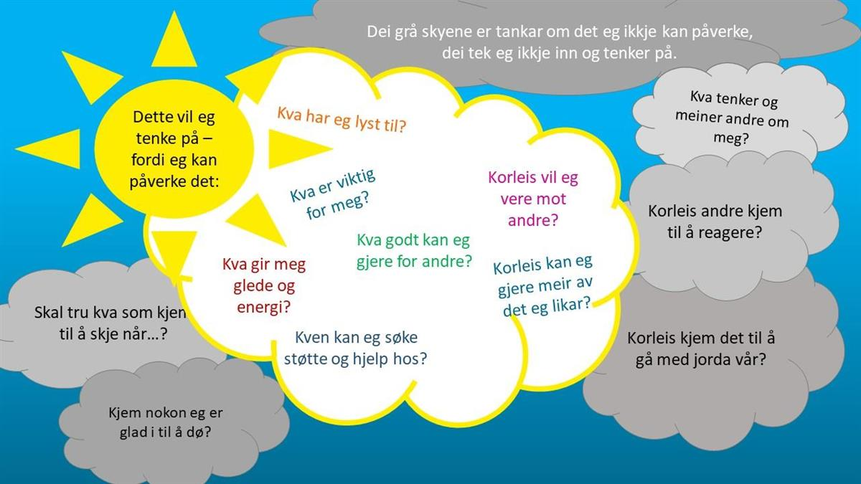

Vise bildet under og forklare hvordan tanker, følelser og handlinger påvirker hverandre:

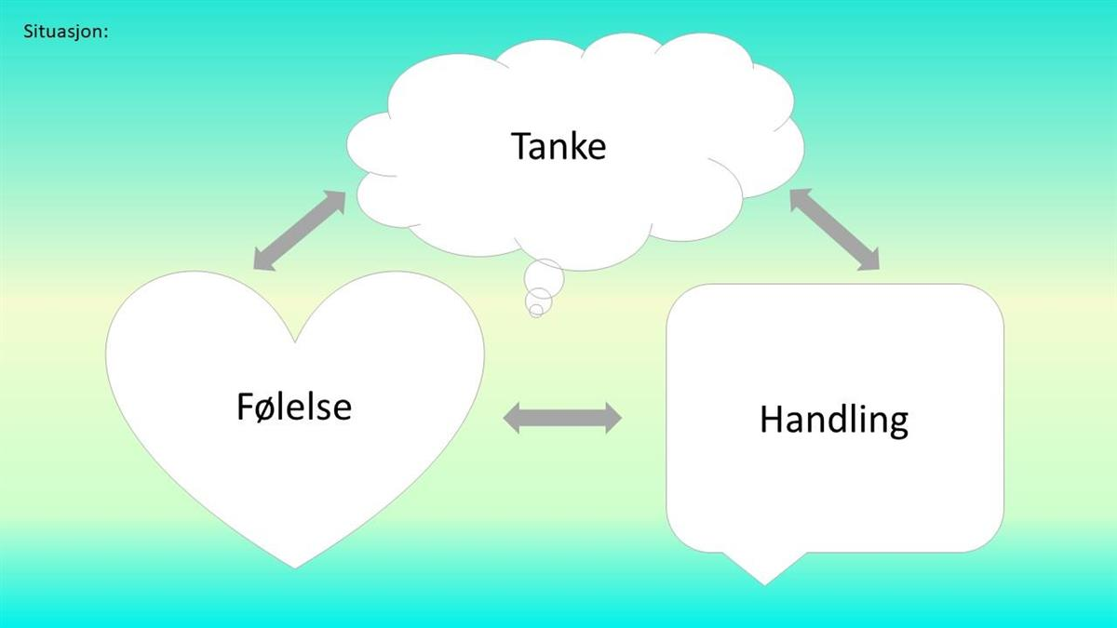

Jobbe i grupper med bildene under:

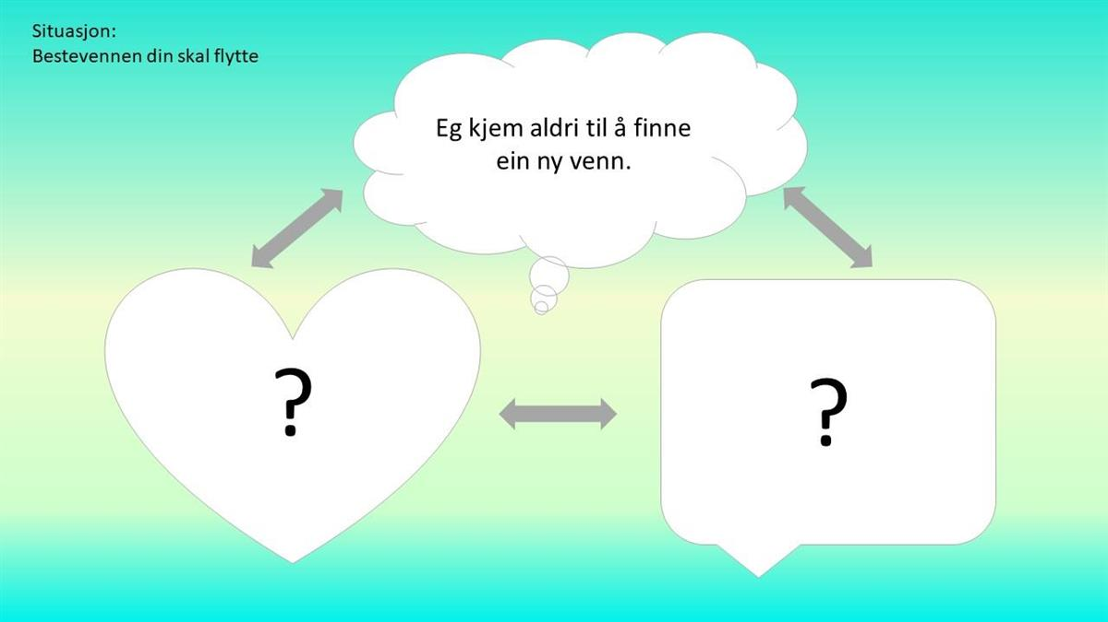

Hva skjer her? Hvordan påvirker tanken følelser og handling?

